FGSM
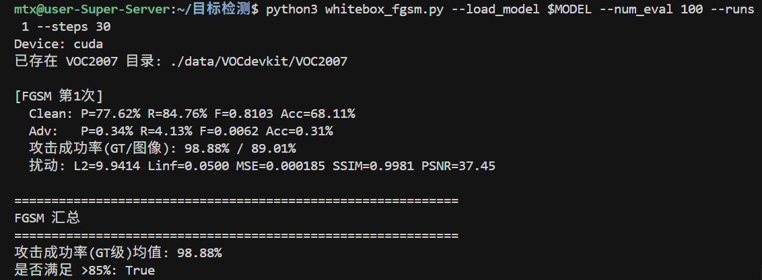
FGSM 是一步式白盒攻击，仅计算一次梯度就生成对抗扰动，速度最快、扰动最小。
• Adv P=0.34%：对抗图像精确率几乎为 0
• Adv R=4.13%：对抗图像召回率几乎为 0，漏检极其严重
• Adv F=0.0062：检测性能完全失效
• Adv Acc=0.31%：检测完全失败
• GT 攻击成功率 98.88%：三者最高，几乎 100% 破坏目标检测
• 图像攻击成功率 89.01%：近 9 成图片完全检测失效，破坏力最强
• L2=9.9414：三者中扰动幅度最小
• Linf=0.0500：最大像素改动极小
• MSE=0.000185：三者中图像失真最低
• SSIM=0.9981：图像几乎与原图完全一致
• PSNR=37.45dB：画质极高，完全无法察觉扰动
FGSM 一步生成最小、最隐蔽的扰动，却实现最高攻击成功率，高效且破坏力极强。

PGD
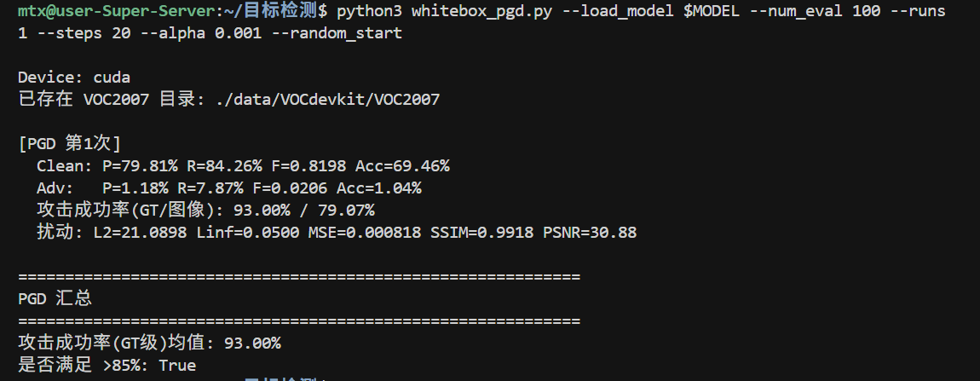
PGD 是迭代式白盒攻击，通过多次沿梯度上升方向微小更新扰动，逐步最大化模型损失，是最强的基础迭代攻击。
• Adv P=1.18%：对抗图像精确率仅剩 1.18%，预测几乎全部失效
• Adv R=7.87%：对抗图像召回率 7.87%，目标几乎全部漏检
• Adv F=0.0206：综合检测性能几乎完全崩溃
• Adv Acc=1.04%：整体检测准确率接近完全失效
• GT 攻击成功率 93.00%：93% 的真实目标被攻击干扰失效，攻击效果极强
• 图像攻击成功率 79.07%：近 8 成图片检测完全失效
• L2=21.0898：扰动整体幅度中等
• Linf=0.0500：最大像素改动限制为 0.05，扰动非常微小、人眼几乎不可见
• MSE=0.000818：图像失真极小
• SSIM=0.9918：图像结构几乎未改变
• PSNR=30.88dB：画质极高，肉眼无法区分对抗样本
PGD 用极小的不可见扰动实现极强攻击，检测性能近乎完全失效，攻击效果优秀。

MI-FGSM
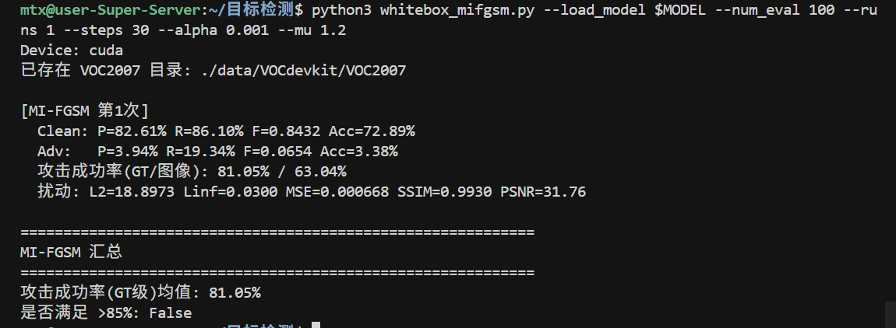
MI-FGSM 在迭代攻击中加入动量，稳定梯度方向，让攻击更易成功，稳定性优于普通 PGD。
- Adv P=3.94%：对抗精确率略高于 PGD、FGSM，但仍极低
- Adv R=19.34%：对抗召回率 19.34%，漏检严重但略好于另外两种
- Adv F=0.0654：综合性能失效，但相对另外两种稍好
- Adv Acc=3.38%：检测基本失效
- GT 攻击成功率 81.05%。攻击效果对比其他两种攻击明显较弱
- 图像攻击成功率 63.04%：失效图片占比三者最低
- L2=18.8973：扰动幅度中等
- Linf=0.0300：最大像素改动限制最严格（仅 0.03）
- MSE=0.000668：失真程度中等
- SSIM=0.9930：图像结构保持完好
- PSNR=31.76dB：画质高，扰动不可见
MI-FGSM 因限制更严格、扰动更小，导致攻击成功率略低，但仍能让模型检测基本失效。

总结
FGSM 攻击扰动最小、成功率最高；PGD 攻击稳定且破坏力极强；MI-FGSM 受限于更小扰动，攻击效果稍弱。三种白盒攻击均能在人眼无法察觉的微小扰动下，让目标检测模型完全失效。继续增加steps的迭代次数可以继续显著增大攻击的成功率，但是因为需要更长的运行时间所以本次报告中未展示。

